Цитограмма влагалищного мазка у американских норок
Сысоева Е.А.
Аспирант
Новосибирский государственный аграрный университет, институт ветеринарной медицины и биотехнологии, Новосибирск, Россия
E–mail: vivreaencrever@mail.ru

Согласно данным отечественных авторов эстральный цикл у самок норок имеет несколько фаз: «диэструс», проэструс», «эструс» [1-4].
В технологии звероводства особое значение имеют периоды подготовки и проведения гона. Важным моментом при этом является определение готовности самок к спариванию по изменению поведения и развитию половой петли – внешних половых органов [5]. Учет проводится с использованием бальной системы (от 0 до 5 баллов). В соответствии с морфологическими изменениями наружных половых органов во время эструса происходят изменения покровного эпителия слизистой оболочки влагалища.
В настоящей работе проведено изучение цитологической картины влагалищного мазка американских норок в различные фазы эстрального цикла и её взаимосвязь с бальной шкалой морфологической перестройки половой петли.
Исследование проводилось на базе зверофермы ИЦиГ СО РАН на самках американских норок генотипа стандарт (n=92) до проведения технологического гона. Влагалищный мазок брали в разные периоды изменения наружных половых органов, оценка состояния которых проводилась общепринятым способом с применением бальной оценки готовности к спариванию [6].
Полученный материал наносили на предметное стекло, высушивали на воздухе, фиксировали ацетоном. Окрашивание проводили гематоксилином и эозином. Влагалищный мазок исследовали с помощью светового микроскопа Carl Zeiss Primo Star при увеличении от ×40 до ×1000. В мазке подсчитывали не менее 100 эпителиальных клеток (поверхностных, промежуточных и парабазальных) в 4-5 полях зрения. Одновременно учитывали количество ороговевших, безъядерных эпителиальных клеток (чешуек) и клеток веретенообразной формы, как процентное соотношение к вышеуказанным типам клеток.
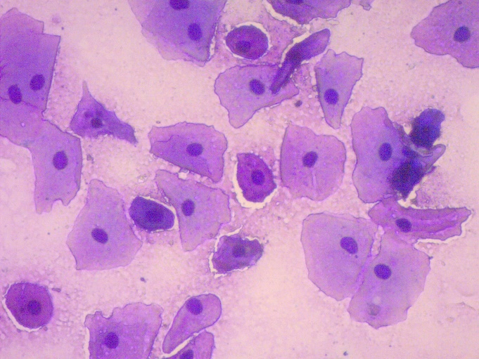  1  1  5  2  2 | 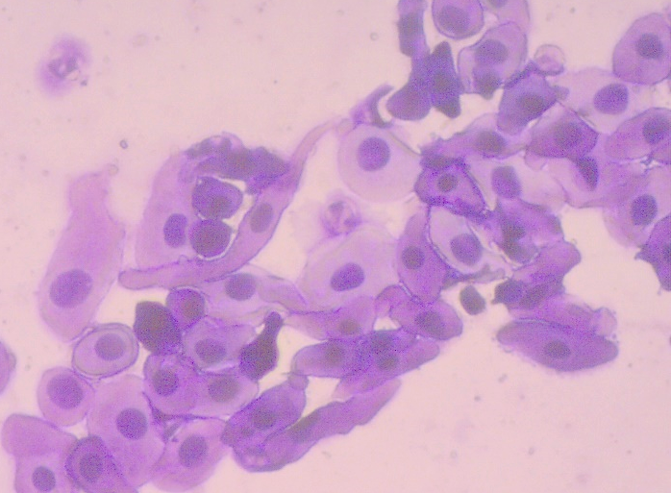  3  4  4  3  5  2
Рисунок 1 – Типы эпителиальных клеток влагалищного мазка американских норок в фазе проэструс-эструс. 1 – поверхностные клетки, 2 – промежуточные клетки, 3 – парабазальные клетки, 4 – базальные клетки, 5 – веретенообразные клетки. Окраска по Романовскому-Гимза. Увеличение х 40

При микроскопическом исследовании мазков, взятых в фазе проэструс-эструс, в большинстве случаев преобладали поверхностные, промежуточные, и парабазальные клетки. В незначительном количестве отмечали базальные клетки и одиночные клетки веретенообразной формы.
Были определены морфометрические показатели эпителиальных клеток (табл.1).
Таблица 1 – Морфометрическая характеристика эпителиоцитов влагалищного мазка американских норок в фазе проэструс-эструс
Тип эпителиальных клеток | Площадь эпителиальных клеток, мкм² | Площадь ядра,  мкм² | Площадь цитоплазмы, мкм² | Ядерно-цитоплазматическое отношение
Поверхностные | 2018,35±87,54 | 65,77±3,11 | 1952,57±85,97 | 0,034±0,002
Промежуточные | 690,25±26,80*** | 69,41±3,15 | 620,84±26,33*** | 0,11±0,007***
Парабазальные | 286,37±17,97*** | 54,18±3,77** | 232,19±15,27*** | 0,24±0,015***
Примечание: достоверно в сравнении с параметрами поверхностных клеток *Р≤0,05; **P≤0,01 ***P≤0,001
Анализ цитограммы влагалищного мазка, взятого в фазе проэструс-эструс, с определенной шкалой бальной оценки готовности к спариванию указывает на значительные отличия клеточного фона (табл.2).
Таблица 2 – Цитограмма влагалищного мазка американских норок
Тип эпителиальных клеток | Балльная оценка готовности к гону
 | 0 | 0,5 | 1 | 2 | 3 | 4 | 5
Парабазальные | 10±1,43 | 9,6±3,88 | 8,93±1,96 | 10,78±1,83 | 7,16±1,84 | 10,81±2,33 | 4±1,07
Промежуточные | 52,41±3,96 | 47,2±9,65 | 55,78±5,39 | 52±4,89 | 53,11±6,23 | 44,12±5,53 | 26,62±5,35
Поверхностные | 37,58±4,49 | 43,2±10,83 | 35,28±5,54 | 37,21±4,38 | 39,72±6,48 | 45,06±6,60 | 69,37±5,88
Поверхностные ороговевшие (чешуйки), % | 3±0,75 | 3,4±1,33 | 7,78±2,61 | 5,71±1,55 | 5,66±1,31 | 11,31±2,31 | 12±2,88
Веретенообразные, % | 6,65±1,74 | 9±3,85 | 3,07±0,99 | 2,64±1,13 | 1,72±0,72 | 1,06±0,44 | 0
Бальная оценка «0» характеризует насыщенность вагинального мазка промежуточными и веретенообразными клетками. При балльной оценке «0,5» отмечено примерно одинаковое количество промежуточных и поверхностных клеток и их преобладание над парабазальными. С повышением бальности и готовности самок к спариванию в цитограмме постепенно возрастает количество поверхностных клеток, чешуек и снижается количество других типов клеток, вплоть до исчезновения (веретенообразные клетки). Указанные изменения ярко проявляются при бальной оценке 4 и 5.
Цитоморфологическая картина вагинального мазка норок с оценкой 4 и 5 баллов отличается низкой густотой расположения клеток, преобладанием поверхностных и ороговевающих клеток, отсутствием веретенообразных клеток. У большинства других млекопитающих, в отличие от норок, происходящая в фазу эструса спонтанная овуляция, сопровождается обширным ороговеванием и слущиванием эпителия влагалища. Влагалищный мазок в этот период состоит только из ороговевших безъядерных клеток, которые в конце течки образуют скопления.
Таким образом, полученные нами данные указывают на значительные особенности морфологических изменений покровного эпителия влагалища и отличие цитологической динамики эстрального цикла у американских норок от других млекопитающих.

Литература
- Абрамов, М.Д. Резервы повышения продуктивности норок / М.Д. Абрамов // Кролиководство и звероводство. – 1987. - №3. – С. 31.
- Берестов, В.А. Звероводство: Учебное пособие / В.А. Берестов. – СПб.: Лань, 2002. – 489 с.
- Ильина, Е.Д. Звероводство: Учебник / Е.Д. Ильина, А.Д. Соболев, Т.М. Чекалова, Н.Н. Шумилина. – СПб.: Издат-во «Лань», 2004. – 304 с.
- Молькова, А.А. Воспроизводительные способности и продуктивные качества норок при использовании кедровой муки / А.А. Молькова, Ю.Н. Носырева – Иркутск: Изд-во Иркутский ГАУ, 2017. – 120 с.
- Плотников, И.А. Биологические и технологические особенности разведения степного (Marmota bobak Müller, 1776) и черношапочного (M. camtschatica Pallas, 1811) сурков: Дис. … д-ра биол. наук. Киров: ФГБНУ ВНИИОЗ им. проф. Б.М. Житкова. – 2018. – 225 с.
- Федосеева, Г.А. Биологические особенности разведения сурков / Г.А. Федосеева // Международная научно-практическая конференция «Современные проблемы природопользования, охотоведения и звероводства». – Киров, 2007. – с. 455.

